绝密★启用前
齐市克东2023-2024学年八年级上学期期末物理冲刺卷

考试范围：八年级上册（人教版）；考试时间：120分钟
题号 | 一 | 二 | 三 | 四 | 五 | 总分
得分
注意事项：
1、答题前填写好自己的姓名、班级、考号等信息
2、请将答案正确填写在答题卡上

 | 一、 选择题（共10题）
  评卷人 | 得分
1. （海淀区一模）如图所示的现象中，属于光的折射现象的是（ ）
A .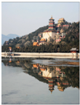
景物在水中形成“倒影”
B .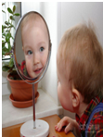
人在镜中成像
C .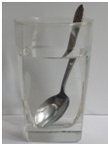
钢勺好像在水面处折断了
D .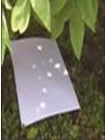
阳光在树荫下形成光斑
2. （2021秋•盱眙县期中）如图是一冰雕作品效果图，家住哈尔滨市里的小明同学发现，当地气温持续在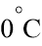​以下，但冰雕作品会一天天变小，是由于冰雕作品发什么了什么物态变化​ ​
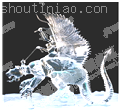
A .汽化
B .液化
C .升华
D .凝华
3. （山东省济宁市微山县夏镇一中西校九年级（下）第一次月考物理试卷）下列关于如图所示光学现象的描述或解释正确的是（ ）
A .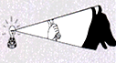
图中手影是由于光沿直线传播形成的正立虚像
B .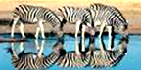
图中倒影是光的反射形成的倒立的虚像
C .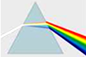
图中，白光通过三棱镜色散成红、橙、黄、绿、蓝、靛、紫七色光
D .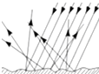
以上内容仅为本文档的试下载部分，为可阅读页数的一半内容。如要下载或阅读全文，请访问：https://d.book118.com/547045142052006032

